临淄区自然资源局
2021年政府信息公开工作年度报告

本报告按照《国务院办公厅政府信息与政务公开办公室关于印发<中华人民共和国政府信息公开工作年度报告格式>的通知》(国办公开办函〔2021〕30号)和《中华人民共和国政府信息公开条例》要求编制，全文包括总体情况、主动公开政府信息情况、收到和处理政府信息公开申请情况、政府信息公开行政复议及行政诉讼情况、政府信息公开工作存在的主要问题及改进情况、其他需要报告的事项。本年度报告中所列数据统计期限从2021年1月1日到12月31日止。
一、总体情况
2021年，在区委区政府和市局的正确领导下，我局认真贯彻落实《中华人民共和国政府信息公开条例》的有关规定，坚持“以公开为常态，以不公开为例外”的原则，着重落实政府信息主动公开新要求，积极稳妥的推进政府信息公开工作，不断优化政务服务，依法保障公众合理信息需求，并通过认真开展政策解读工作，积极回应社会关切问题，完善平台渠道建设等，使各项工作得以顺利进行。
（一）主动公开政府信息情况
1.主动公开情况
2021年，在临淄区人民政府网站公开信息650余条，在微信公众号发布信息140余条；在山东省征地信息公开管理系统发布信息260余条；在山东省“互联网+监管”系统发布信息80余条。
2.主动公开途径
（1）政府门户网站。主动公开信息由信息中心专人负责上传临淄区人民政府门户网站、主办业务科室负责专人上传淄博市公共资源交易网等网站。通过临淄区人民政府门户网站对外公开信息650余条。
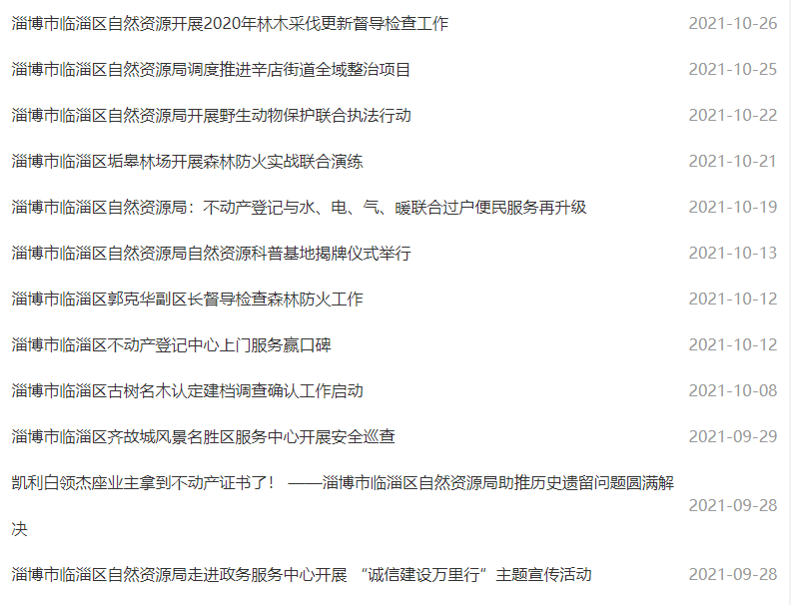
图1.业务工作信息截图
（2）微信公众号。通过“临淄自然资源”公众号，发布信息140余条。
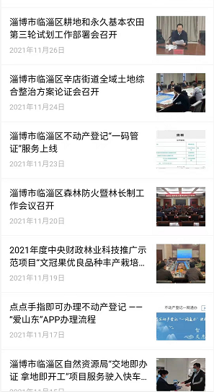
图2.微信公众号工作信息截图
(二)依申请公开办理情况
坚持依申请公开政府信息工作机制，畅通申请渠道，目前我局受理政府信息公开申请以当面为主，邮寄及网络申请为辅，多种方式方便申请人选择适合自己的方法申请政府信息。2021年度接收公民和法人政府信息公开申请61件，按时办结61件，对收到的所有申请均按照规定认真办理并留存归档。同时严格执行政府信息公开前保密审查制度，制作保密审查单并由分管领导签字，规范政府信息公开的审查程序，2021年未发生泄密事件。
- 政府信息管理
局办公室负责单位政务公开工作，确定专人负责政务公开工作，严格执行政务公开“先审查、后公开”保密审查制度，确保公开信息不泄密。
（四）政府信息公开平台建设
在临淄区政府网站设立临淄区自然资源局政府信息公开专栏，同时在“临淄自然资源”微信公众号上及时发布相关政府信息，确保政府信息依法、及时公开。
（五）监督保障
我局由局长任组长，全体局党组成员任副组长，各部门负责人为成员的局政府信息公开领导小组对政府信息公开工作负总责，局办公室具体负责政府信息公开工作的开展。同时将政府信息公开工作纳入年底考核，根据公开情况及应诉复议结果对各科室综合打分，保障政府信息公开工作落地落实。
二、主动公开政府信息情况

第二十条 第 （一） 项
信息内容 | 本年制发件数 | 本年废止件数 | 现行有效件数
规章 | 0 | 0 | 0
行政规范性文件 | 0 | 0 | 0
第二十条 第 （五） 项
信息内容 | 本年处理决定数量
行政许可 | 12
第二十条 第 （六） 项
信息内容 | 本年处理决定数量
行政处罚 | 21
行政强制 | 0
第二十条 第 （八） 项
信息内容 | 本年收费金额 （单位 ：万元）
行政事业性收费 | 167.49
三、收到和处理政府信息公开申请情况

（本列数据的勾稽关系为：第一项加第二项之和，等于第三项加第四项之和） |  |  | 申请人情况
 |  |  | 自然人 | 法人或其他组织 |  |  |  |  | 总计
 |  |  |  | 商业  企业 | 科研  机构 | 社会公益组织 | 法律服务机构 | 其他
一、本年新收政府信息公开申请数量 |  |  | 61 | 0 | 0 | 0 | 0 | 0 | 61
二、上年结转政府信息公开申请数量 |  |  | 3 | 0 | 0 | 0 | 0 | 0 | 3
三、本年度办理结果 | （一）予以公开 |  | 30 | 0 | 0 | 0 | 0 | 0 | 30
 | （二）部分公开（区分处理的，只计这一情形，不计其他情形） |  | 0 | 0 | 0 | 0 | 0 | 0 | 0
 | （三）不予公开 | 1.属于国家秘密 | 0 | 0 | 0 | 0 | 0 | 0 | 0
 |  | 2.其他法律行政法规禁止公开 | 0 | 0 | 0 | 0 | 0 | 0 | 0
 |  | 3.危及“三安全一稳定” | 0 | 0 | 0 | 0 | 0 | 0 | 0
 |  | 4.保护第三方合法权益 | 0 | 0 | 0 | 0 | 0 | 0 | 0
 |  | 5.属于三类内部事务信息 | 0 | 0 | 0 | 0 | 0 | 0 | 0
 |  | 6.属于四类过程性信息 | 0 | 0 | 0 | 0 | 0 | 0 | 0
 |  | 7.属于行政执法案卷 | 0 | 0 | 0 | 0 | 0 | 0 | 0
 |  | 8.属于行政查询事项 | 3 | 0 | 0 | 0 | 0 | 0 | 3
 | （四）无法提供 | 1.本机关不掌握相关政府信息 | 30 | 0 | 0 | 0 | 0 | 0 | 30
 |  | 2.没有现成信息需要另行制作 | 0 | 0 | 0 | 0 | 0 | 0 | 0
 |  | 3.补正后申请内容仍不明确 | 0 | 0 | 0 | 0 | 0 | 0 | 0
 | （五）不予处理 | 1.信访举报投诉类申请 | 0 | 0 | 0 | 0 | 0 | 0 | 0
 |  | 2.重复申请 | 0 | 0 | 0 | 0 | 0 | 0 | 0
 |  | 3.要求提供公开出版物 | 0 | 0 | 0 | 0 | 0 | 0 | 0
 |  | 4.无正当理由大量反复申请 | 0 | 0 | 0 | 0 | 0 | 0 | 0
 |  | 5.要求行政机关确认或重新出具已获取信息 | 0 | 0 | 0 | 0 | 0 | 0 | 0
 | （六）其他处理 | 1.申请人无正当理由逾期不补正、行政机关不再处理其政府信息公开申请 | 0 | 0 | 0 | 0 | 0 | 0 | 0
 |  | 2.申请人逾期未按收费通知要求缴纳费用、行政机关不再处理其政府信息公开申请 | 0 | 0 | 0 | 0 | 0 | 0 | 0
 |  | 3.其他 | 0 | 0 | 0 | 0 | 0 | 0 | 0
 | （七）总计 |  | 63 | 0 | 0 | 0 | 0 | 0 | 63
四、结转下年度继续办理 |  |  | 1 | 0 | 0 | 0 | 0 | 0 | 1

四、政府信息公开行政复议、行政诉讼情况

行政复议 |  |  |  |  | 行政诉讼
结果维持 | 结果  纠正 | 其他  结果 | 尚未  审结 | 总计 | 未经复议直接起诉 |  |  |  |  | 复议后起诉
 |  |  |  |  | 结果  维持 | 结果  纠正 | 其他  结果 | 尚未  审结 | 总计 | 结果  维持 | 结果  纠正 | 其他  结果 | 尚未  审结 | 总计
0 | 0 | 0 | 1 | 1 | 0 | 0 | 0 | 0 | 0 | 0 | 0 | 0 | 0 | 0

五、存在的主要问题及改进情况
(一)存在的主要问题
一是部分工作人员对依申请政府信息公开政策掌握不准确，存在误解，信息公开水平有待提高;二是部分重点领域信息公开及时性、全面性覆盖不够;三是涉及群众利益的政策解读力度还有待加强。
(二)改进措施
1.严格人员培训。建立培训工作常态化机制，加强工作人员对待政府信息公开的重视，采取专题培训、座谈讨论等方式，进一步加大培训力度，扩大培训范围。
2.积极拓宽政府信息公开渠道和途径。借助多媒体、自媒体、电视、政府门户网站等媒介主动公开政府信息，切实保障人民群众的知情权、参与权和监督权，提升政府公信力和执行力。
3.进一步做好涉及群众利益政策的解读回应。健全信息发布和解读机制，及时、准确解读政府出台的政策文件，可利用开展答疑小课堂等形式主动增强政策解读的时效性、针对性和权威性。
六、其他需要报告的事项
1.收取信息处理费情况。2021年政府信息公开未收取信息处理费。
2.人大代表建议和政协提案办理结果情况。我局对人大建议和政协提案办理结果及时公开，2021年，通过网站公开人大代表建议办理情况3件，公开政协委员提案办理情况3件。
3.年度工作要点落实情况。围绕部门职责职能，主动公开权责清单、征地信息、不动产登记数量信息、矿山治理、国土绿化等重点民生工作。主动公开行政执法结果信息，有力打击自然资源违法行为。做好“双随机、一公开”监管信息公示工作，发布《临淄区自然资源局“双随机、一公开”监管工作实施方案》和《临淄区自然资源局“双随机、一公开”监管工作指引》，制定年度抽查计划，发布随机抽查事项清单，公开抽查结果信息18条。
4.2021年，政务公开工作无创新举措及其他仍需要报告的事项。

